МИНИСТЕРСТВО ОБРАЗОВАНИЯ РЕСПУБЛИКИ БЕЛАРУСЬ
БЕЛОРУССКИЙ ГОСУДАРСТВЕННЫЙ УНИВЕРСИТЕТ
ФАКУЛЬТЕТ ПРИКЛАДНОЙ МАТЕМАТИКИ И ИНФОРМАТИКИ

Технологии программирования для мобильных приложений

ОТЧЕТ
по лабораторной работе № 3

Шамрук Полины Александровны
студентки 2 курса, 11 группы
специальность «Прикладная информатика»

Минск, 2025

Введение
В рамках лабораторной работы №4 выполнялось проектирование и разработка консольного приложения с использованием современных инструментов управления проектами, систем контроля версий и средств непрерывной интеграции.
Целью работы является изучение методологии управления проектами, освоение принципов непрерывной интеграции с использованием GitHub Actions, а также разработка консольного приложения на языке C/C++, взаимодействующего с базой данных SQLite.
В ходе выполнения лабораторной работы были поставлены следующие задачи:
- изучение принципов командной разработки и управления проектом с использованием Kanban-доски;
- освоение работы с системой контроля версий Git и GitHub;
- проектирование системы с использованием UML-диаграмм;
- разработка структуры и функционала консольного приложения;
- проектирование и реализация базы данных SQLite с учетом ограничений целостности;
- реализация операций работы с данными и формирования отчетов;
- настройка автоматической сборки и тестирования проекта с помощью GitHub Actions;
- написание модульных тестов;
- документирование проекта и создание сайта с использованием GitHub Pages.

Глава 1 Разработка спецификации
индивидуального проекта
Подробная спецификация индивидуального проекта, включая все UML-диаграммы, представлена в wiki репозитория по следующей ссылке:
https://github.com/fpmi-tpmp2026/tpmp-gr11a-lab4-shamruk-scheglov-team/wiki/shamruk_task1

1.1 Постановка задачи
В рамках индивидуального задания была поставлена задача разработать спецификацию приложения для работы с базой данных «Международная компания».
Проектируемая система предназначена для хранения и обработки информации о международных компаниях. В базе данных должны содержаться сведения о компании, включая её идентификатор, название, интернет-сайт, адрес главного офиса, год основания, продолжительность пребывания на рынке, количество сотрудников и количество филиалов в Европе.
Кроме того, система должна обеспечивать выполнение различных SQL-запросов, включая выборку данных, использование агрегатных функций, объединение таблиц, а также изменение структуры базы данных (добавление новых столбцов и таблиц).
В рамках задания также требуется реализовать классификацию компаний по категориям (международный картель, синдикат, трест, концерн) и обеспечить вывод данных с учетом данной классификации.
Для описания структуры и поведения системы необходимо разработать UML-диаграммы, включая диаграмму вариантов использования, диаграммы деятельности, классов, последовательности и компонентов.

1.2 Диаграмма вариантов использования
Диаграмма вариантов использования отражает взаимодействие пользователя с системой управления международными компаниями.
Пользователь может выполнять основные операции над данными: добавление, редактирование, удаление, просмотр компаний, а также формирование отчётов. Все действия в системе выполняются только после успешной аутентификации пользователя.
Диаграмма демонстрирует основные функции системы и взаимосвязи между ними, а также показывает, что выполнение любых операций включает процесс входа в систему.
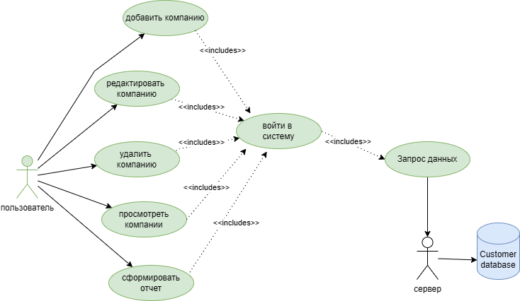

Рисунок 1.1 – Диаграмма вариантов использования системы

Основной вариант использования: работа с данными компаний
Данный вариант использования описывает процесс выполнения операций над данными международных компаний, включая добавление, изменение, удаление, просмотр и формирование отчётов.

Основной поток событий
- Пользователь инициирует работу с системой.
- Система запрашивает выполнение входа в систему.
- Пользователь вводит логин и пароль.
- Система проверяет корректность введённых данных.
- После успешной аутентификации система предоставляет доступ к функциональности.
- Пользователь выбирает необходимое действие.
- Система выполняет соответствующую операцию.
- Формируется запрос к базе данных.
- База данных обрабатывает запрос и возвращает результат.
- Система отображает результат пользователю.

Альтернативные потоки
Ошибка аутентификации:
при вводе неверных учетных данных система выводит сообщение об ошибке и завершает выполнение сценария.
Некорректный ввод данных:
при вводе некорректных данных система уведомляет пользователя, операция не выполняется.
Ошибка обработки запроса:
при возникновении ошибки при работе с базой данных система сообщает пользователю, выполнение сценария прекращается.

Предусловия
Пользователь должен быть зарегистрирован в системе.

Постусловия
При успешном выполнении операции данные компании сохраняются в базе данных.
В случае ошибки изменения не вносятся, система сохраняет корректное состояние.

1.3 Диаграммы деятельности

1.3.1 Диаграмма деятельности «Вход в систему»
Диаграмма деятельности отражает процесс аутентификации пользователя в системе.
Процесс начинается с ввода пользователем логина и пароля. Система выполняет проверку корректности введённых данных. В случае корректного ввода формируется запрос на аутентификацию, после чего происходит поиск пользователя в базе данных и проверка пароля.
При успешной проверке создаётся пользовательская сессия, и пользователь получает доступ к системе.
Если на любом этапе обнаруживается ошибка (некорректный ввод или неверные учетные данные), система выводит сообщение об ошибке, и выполнение процесса завершается.
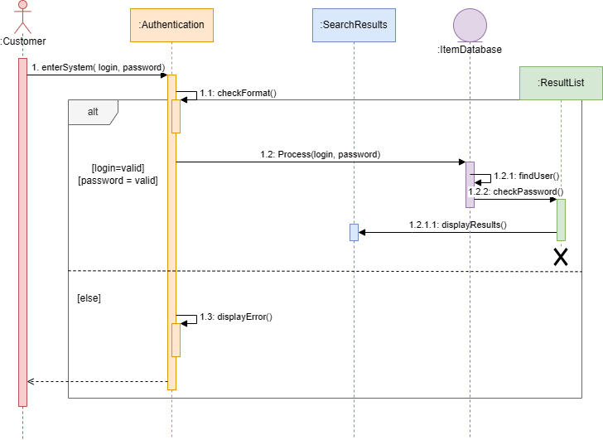

Рисунок 1.2 – Диаграмма деятельности процесса аутентификации пользователя

1.3.2 Диаграмма деятельности «Формирование отчёта»
Диаграмма деятельности отражает процесс формирования отчёта по данным международных компаний.
Процесс начинается с выбора пользователем параметров отчёта. Система выполняет проверку корректности введённых данных.
При корректных параметрах формируется запрос к базе данных, осуществляется поиск компаний по заданным условиям, после чего полученные данные передаются системе.
На основе полученной информации система формирует отчёт и выводит результат пользователю.
В случае некорректного ввода параметров или возникновения ошибки при обработке запроса система выводит сообщение об ошибке, и выполнение процесса завершается.
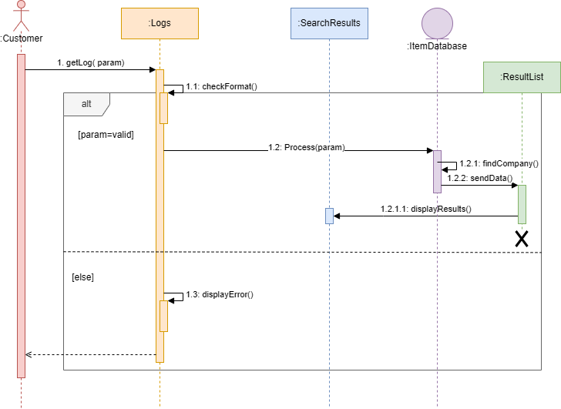

Рисунок 1.3 – Диаграмма деятельности процесса формирования отчет

1.4 Диаграмма классов
Диаграмма классов отражает структуру приложения и взаимодействие между его основными компонентами.
В основе системы лежит абстрактный класс Abstract_block, который определяет общий интерфейс для всех функциональных элементов. Он содержит входящие и исходящие связи, а также методы для работы с ними.
Класс Block наследуется от базового класса и отвечает за хранение и обработку данных, предоставляя методы для установки и получения содержимого.
Класс If_block реализует условную логику выполнения и используется для организации ветвлений в процессе работы системы.
Класс Link описывает связи между блоками и обеспечивает передачу управления между элементами системы. Он содержит информацию о начальном и конечном блоке, а также имя связи.
Дополнительно выделены классы Start и End, которые определяют начало и завершение выполнения процесса.
Таким образом, диаграмма демонстрирует модульную структуру системы, в которой логика приложения представлена в виде последовательности взаимосвязанных блоков.
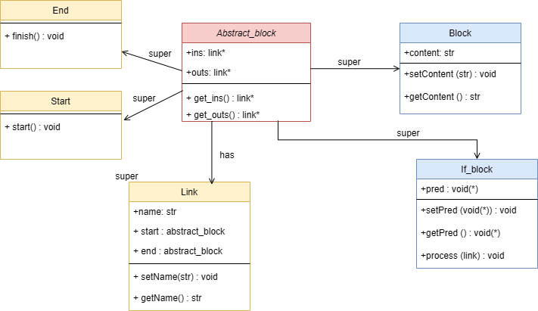
Рисунок 1.4 – Диаграмма классов системы

1.5 Диаграммы последовательности
Диаграммы последовательности описывают взаимодействие объектов системы во времени при выполнении различных сценариев.
Они показывают порядок обмена сообщениями между пользователем, системой и базой данных, а также последовательность вызова методов.
В рамках проекта разработаны две диаграммы: для процесса аутентификации пользователя и для выполнения операций над данными международных компаний.

1.5.1 Диаграмма последовательности «Вход в систему»
Диаграмма отражает процесс аутентификации пользователя в системе.
Пользователь отправляет логин и пароль. Система выполняет проверку корректности формата введённых данных.
При корректных данных система обрабатывает запрос и обращается к базе данных для поиска пользователя и проверки пароля. После успешной проверки формируется результат, который передаётся пользователю.
В случае некорректного ввода или ошибки проверки система выводит сообщение об ошибке и завершает процесс.


Рисунок 1.5 – Диаграмма последовательности процесса аутентификации

1.5.2 Диаграмма последовательности «Получение данных / формирование отчёта»
Диаграмма отражает процесс получения данных о международных компаниях по заданным параметрам.
Пользователь отправляет системе запрос с параметрами. Система проверяет корректность введённых данных.
При корректных параметрах выполняется обработка запроса и обращение к базе данных для поиска соответствующих записей. Полученные данные передаются системе, после чего формируется результат и отображается пользователю.
В случае некорректных параметров система выводит сообщение об ошибке и завершает выполнение сценария.

Рисунок 1.6 – Диаграмма последовательности получения данных

1.6 Диаграмма компонентов
Диаграмма компонентов отражает общую архитектуру проекта и взаимосвязи между его основными частями.
Она показывает структуру программной системы, включая исходный код, процесс сборки, бинарные файлы, данные и документацию.
Центральным элементом является компонент project, который объединяет все составляющие системы.
Компонент src содержит исходный код приложения, а компонент header — заголовочные файлы, используемые при разработке.
Компонент Makefile отвечает за сборку проекта. Он использует исходный код и заголовочные файлы для создания исполняемых файлов.
В результате сборки формируется компонент bin, содержащий готовое приложение.
Компонент data представляет данные, используемые в системе, а компонент docs содержит документацию проекта.
Пользователь взаимодействует с системой через компонент User, используя скомпилированное приложение.
Таким образом, диаграмма демонстрирует полный цикл работы проекта: от исходного кода и сборки до получения готового программного продукта и его использования.
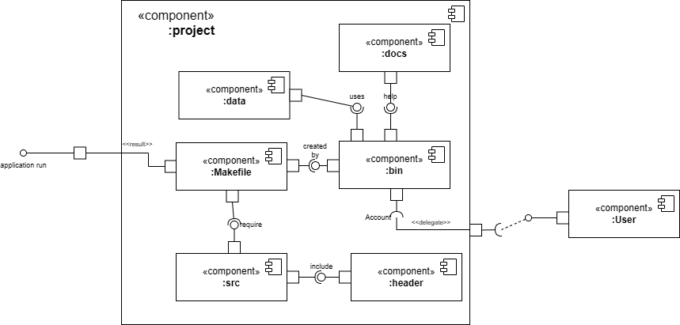
Рисунок 1.7 – Диаграмма компонентов системы

Глава 2 Управление проектом

2.1 Выбор системы управления проектом
Для управления командным проектом была выбрана система Trello, реализующая подход Kanban.
Данный инструмент позволяет визуализировать процесс выполнения задач, отслеживать их состояние и эффективно распределять работу между участниками команды.
Перед началом работы были изучены основные принципы работы с системой Trello, включая создание досок, списков и карточек задач, а также управление процессом выполнения задач.

2.2 Организация работы в Trello
Для управления проектом была создана Kanban-доска, доступная по ссылке:
https://trello.com/b/XD0kSFX8/tourist-bureau-project-lab-4
На доске были сформированы следующие списки:
- Новая (To Do) — задачи, запланированные к выполнению;
- В работе (In Progress) — задачи, находящиеся в процессе выполнения;
- Тестирование (To Check) — задачи, переданные на проверку;
- Готово (Done) — завершённые и проверенные задачи.
В процессе работы в доску были добавлены задачи, связанные с:
- разработкой функционала приложения;
- проектированием UML-диаграмм;
- созданием базы данных;
- написанием документации;
- настройкой сборки и тестирования.
Задачи распределялись между участниками команды в соответствии с их ролями.
После выполнения задачи она перемещалась в список «Тестирование», где проверялась другим участником команды. При успешной проверке задача переносилась в список «Готово».
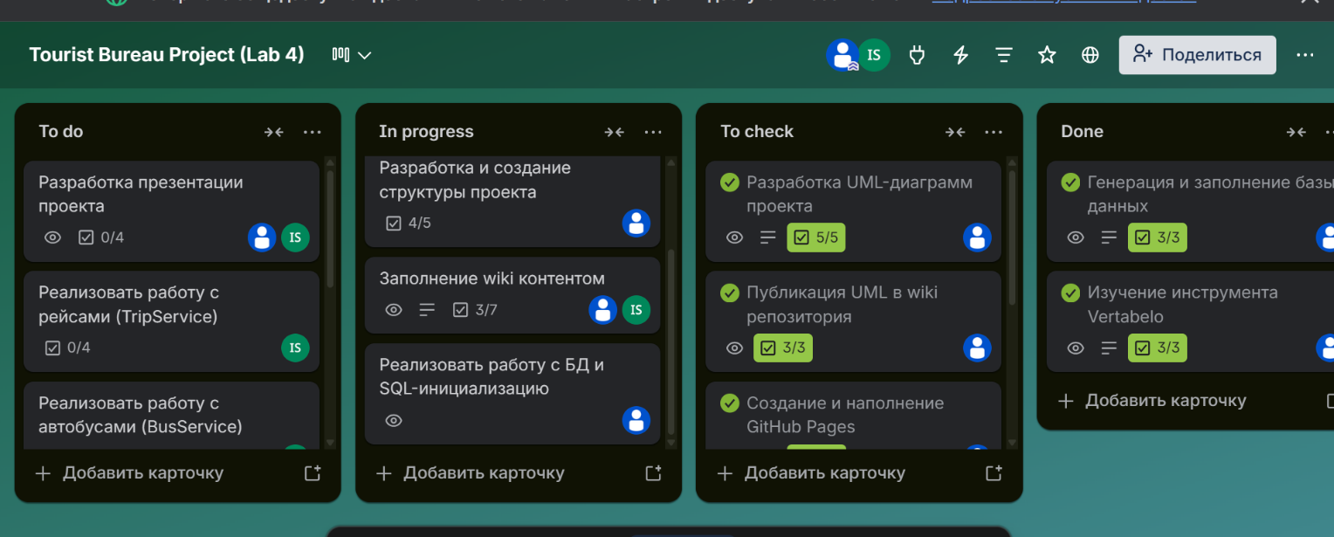
Рисунок 2.1 – доска проекта в Trello
Таким образом, использование Kanban-доски в Trello позволило:
- организовать процесс разработки;
- обеспечить прозрачность выполнения задач;
- улучшить взаимодействие между участниками команды.

Глава 3 Проектирование приложения
В рамках командного проекта было выполнено проектирование приложения «Туристическое бюро» с использованием UML-диаграмм. Для разработки диаграмм использовался онлайн-сервис draw.io, который позволил наглядно представить структуру системы, её основные компоненты и сценарии взаимодействия пользователей с приложением.
В процессе проектирования были разработаны диаграмма вариантов использования, диаграмма классов, диаграмма деятельности, диаграмма последовательности, диаграмма компонентов и диаграмма развертывания. Данные диаграммы отражают функциональные требования системы, архитектуру приложения, логику обработки запросов и взаимодействие с базой данных.
Все материалы по проектированию приложения опубликованы в wiki первого репозитория проекта по ссылке:
https://github.com/fpmi-tpmp2026/tpmp-gr11a-lab4-shamruk-scheglov-team/wiki
Далее в главе приводится краткое описание разработанных диаграмм и их роли в проектировании системы.

3.1 Диаграмма вариантов использования
Диаграмма вариантов использования отражает основные функциональные возможности системы «Туристическое бюро» и взаимодействие пользователей с системой. Она позволяет определить, какие действия доступны различным категориям пользователей и каким образом осуществляется доступ к функционалу приложения.
В системе выделено два основных актора: администратор и член экипажа.
Администратор обладает полным доступом к системе и может выполнять операции управления данными, включая добавление, редактирование и удаление рейсов, просмотр информации, формирование отчетов, а также управление автобусами и маршрутами.
Член экипажа имеет ограниченные права доступа и может только просматривать свои персональные данные и информацию о начислениях.
Центральным элементом диаграммы является вариант использования «Вход в систему», который включается во все остальные сценарии. Это означает, что выполнение любых операций возможно только после успешной аутентификации пользователя.
Таким образом, диаграмма демонстрирует разграничение прав доступа, структуру функциональных возможностей системы и зависимость всех операций от процесса аутентификации.
Диаграмма вариантов использования представлена на рисунке 3.1.
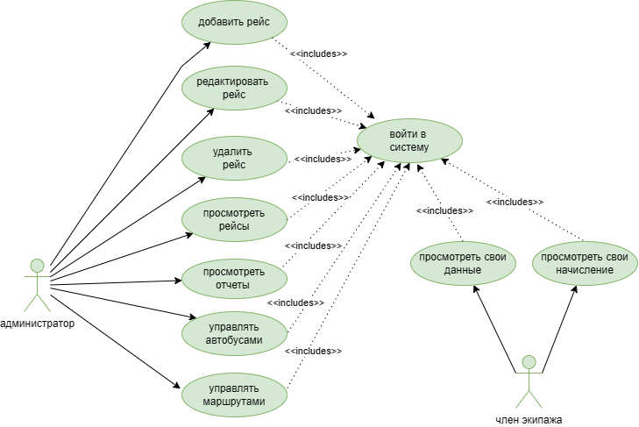
Рисунок 3.1 – диаграмма вариантов использования
Более подробное описание функциональных требований и вариантов использования представлено в документации проекта по ссылке:
https://github.com/fpmi-tpmp2026/tpmp-gr11a-lab4-shamruk-scheglov-team/wiki/functional_requirements

3.2 Диаграмма классов
Диаграмма классов отражает архитектуру системы «Туристическое бюро» и структуру взаимодействия между её основными компонентами. Она демонстрирует разделение приложения на уровни: пользовательский интерфейс, сервисный слой, уровень доступа к данным и модели предметной области.
В качестве пользовательского интерфейса выступает класс Menu, который обеспечивает взаимодействие с пользователем и вызывает соответствующие сервисы в зависимости от выбранных действий и роли пользователя.
Сервисный уровень представлен классами AuthService, TripService, BusService, RouteService и ReportService, которые реализуют бизнес-логику системы. Данные классы выполняют операции над сущностями предметной области, а также формируют отчёты и обрабатывают пользовательские запросы.
Для работы с базой данных используется класс Database, обеспечивающий выполнение SQL-запросов и управление данными. Все сервисы взаимодействуют с базой данных через данный класс, что обеспечивает централизованный доступ к данным.
Модели данных представлены классами Trip, Route, Bus и UserSession, которые описывают основные сущности системы.
Таким образом, диаграмма классов демонстрирует модульную архитектуру системы и разделение ответственности между компонентами.
Диаграмма классов представлена на рисунке 3.2.
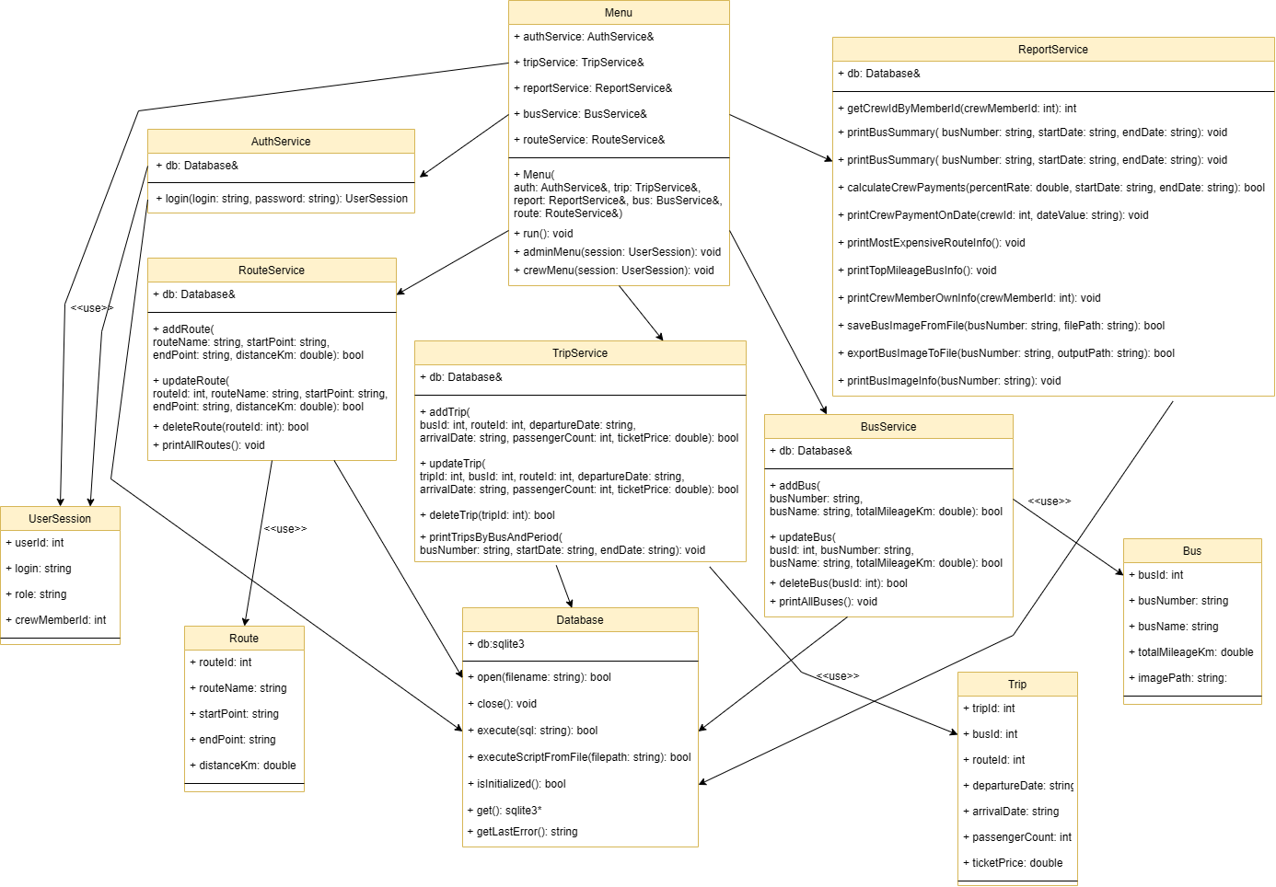
Рисунок 3.2 – диаграмма классов проекта

3.3 Диаграмма деятельности
Диаграмма деятельности описывает процесс формирования отчёта по автобусам за заданный период и отражает последовательность действий, выполняемых системой.
Процесс начинается с ввода пользователем параметров отчёта. Далее система выполняет проверку корректности введённых данных. В случае ошибки пользователю выводится соответствующее сообщение, и процесс завершается.
При корректных данных система формирует запрос, обращается к базе данных, выполняет поиск рейсов и вычисляет необходимые показатели. После этого формируется итоговый отчёт, который выводится пользователю.
Диаграмма также отражает распределение ответственности между участниками процесса: пользователем, системой и базой данных.
Диаграмма деятельности представлена на рисунке 3.3.
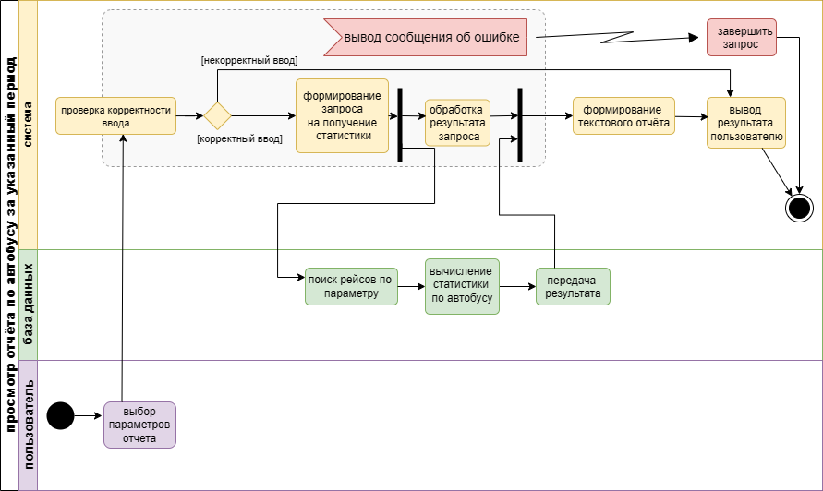
Рисунок 3.3 – диаграмма деятельности проекта

3.4 Диаграмма последовательности
Диаграмма последовательности отображает взаимодействие компонентов системы во времени при формировании отчёта.
Пользователь инициирует запрос, после чего компонент Menu принимает его и выполняет проверку корректности параметров. При успешной проверке вызывается метод формирования отчёта в сервисе ReportService.
Сервис формирует SQL-запрос и обращается к базе данных через компонент Database. После получения результата данные обрабатываются и преобразуются в текстовый отчёт, который возвращается пользователю через интерфейс.
В случае некорректных параметров система не выполняет обращение к базе данных и выводит сообщение об ошибке.
Диаграмма последовательности представлена на рисунке 3.4.
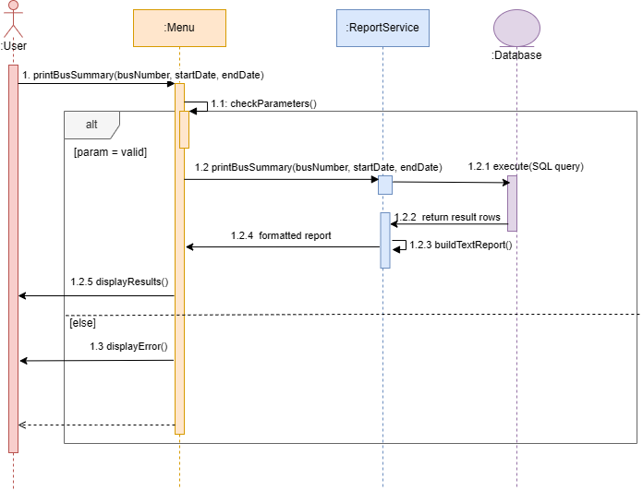
Рисунок 3.4 – диаграмма последовательности проекта

3.5 Диаграмма компонентов
Диаграмма компонентов отражает архитектуру системы и взаимодействие между её основными частями.
Центральным элементом является компонент пользовательского интерфейса Menu, через который пользователь взаимодействует с системой. Данный компонент вызывает сервисы бизнес-логики: AuthService, TripService, RouteService, BusService и ReportService.
Сервисные компоненты выполняют обработку данных и взаимодействуют с компонентом Database, который отвечает за хранение и обработку информации.
Таким образом, диаграмма демонстрирует разделение системы на логические компоненты и их взаимодействие через вызовы методов и использование функциональности других компонентов.
Диаграмма компонентов представлена на рисунке 3.5.
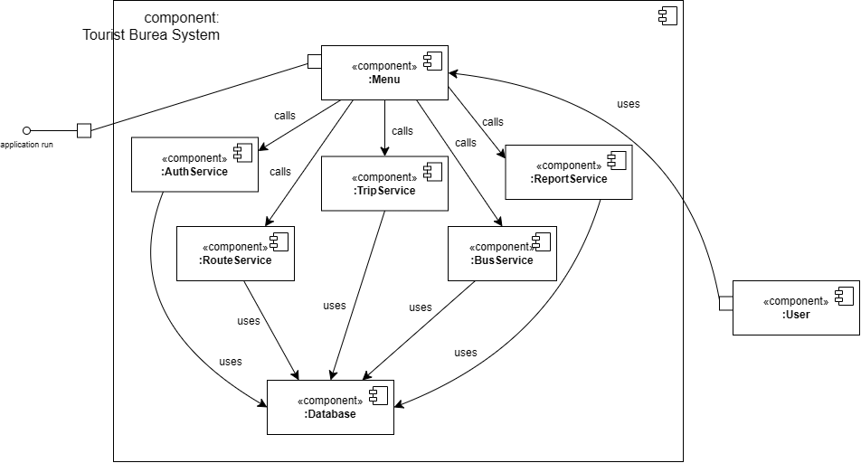
Рисунок 3.5 – диаграмма компонентов проекта

3.6 Диаграмма развертывания
Диаграмма развертывания показывает физическое размещение компонентов системы и их взаимодействие в процессе выполнения.
Система разворачивается на сервере TouristBureauServer, на котором размещается основное приложение TouristBureauApp. В состав приложения входят сервисы, реализующие бизнес-логику системы: аутентификация пользователей, управление рейсами, маршрутами, автобусами и формирование отчётов.
Отдельным компонентом представлена база данных TouristBureauDB, обеспечивающая хранение информации и выполнение операций с данными.
Все сервисы приложения взаимодействуют с базой данных, что обеспечивает выполнение операций чтения и записи данных.
Диаграмма развертывания представлена на рисунке 3.6.
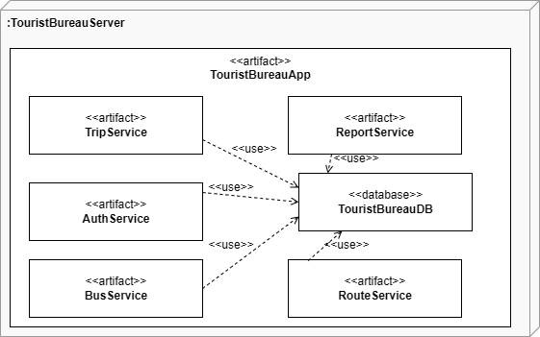
Рисунок 3.6 – диаграмма развертывания проекта
Более подробное описание архитектуры системы и UML-диаграмм представлено в документации проекта:
https://github.com/fpmi-tpmp2026/tpmp-gr11a-lab4-shamruk-scheglov-team/wiki/project_specification

Глава 4 Проектирование архитектуры
базы данных и наполнение данными
В рамках данного этапа была разработана база данных для системы «Туристическое бюро», предназначенная для хранения информации о маршрутах, автобусах, экипажах, членах экипажа, выполненных рейсах, пользователях системы и начислениях экипажам.
Для проектирования структуры базы данных использовался инструмент моделирования баз данных. В качестве системы управления базой данных была выбрана SQLite, так как она подходит для реализации локального консольного приложения и не требует отдельного сервера.
При проектировании базы данных были определены основные сущности предметной области, их атрибуты и связи между ними. Особое внимание было уделено обеспечению целостности данных с использованием первичных и внешних ключей, ограничений и триггеров.

4.1 Проектирование структуры базы данных
База данных системы включает следующие основные таблицы:
- routes — хранит сведения об экскурсионных маршрутах;
- buses — содержит информацию об автобусах;
- crews — хранит сведения об экипажах;
- crew_members — содержит данные о членах экипажа;
- trips — хранит сведения о выполненных рейсах;
- crew_payments — содержит информацию о начислениях экипажам;
- users — хранит данные пользователей системы.
Таблица routes содержит название маршрута, начальный и конечный пункт, а также расстояние.
Таблица buses включает номер автобуса, его название и общий пробег.
Таблица crews используется для фиксации экипажей, закреплённых за автобусами.
Таблица crew_members хранит сведения о сотрудниках, входящих в состав экипажа.
Таблица trips предназначена для хранения информации о выполненных рейсах, включая даты, количество пассажиров и стоимость билета.
Таблица crew_payments используется для хранения результатов расчёта начислений экипажам за определённый период.
Таблица users содержит учётные записи пользователей и используется для аутентификации и разграничения доступа.

4.2 Связи между таблицами
При проектировании базы данных были определены связи между сущностями предметной области.
Один маршрут может использоваться в нескольких рейсах.
Один автобус может участвовать в нескольких рейсах.
Один экипаж закреплён за одним автобусом.
Один экипаж включает нескольких членов экипажа.
Один рейс связан с одним автобусом и одним маршрутом.
Пользователь с ролью члена экипажа связан с соответствующей записью в таблице членов экипажа.
Такая структура позволяет обеспечить целостность данных и корректное выполнение аналитических запросов.

4.3 Ограничения целостности данных
Для обеспечения корректности и согласованности данных в базе были использованы следующие механизмы:
- первичные ключи для уникальной идентификации записей;
- внешние ключи для задания связей между таблицами;
- ограничения UNIQUE для предотвращения дублирования данных;
- ограничения CHECK для проверки допустимых значений атрибутов.
Дополнительно были реализованы триггеры.
Триггер check_crew_member_limit ограничивает количество членов экипажа и не позволяет добавить в экипаж более трёх человек.
Триггер validate_trip_before_insert проверяет корректность данных при добавлении рейса, включая наличие автобуса, маршрута и корректного экипажа.

4.4 Реализация бизнес-логики в базе данных
Так как в SQLite отсутствует поддержка хранимых процедур, часть бизнес-логики была реализована с помощью триггеров и SQL-запросов.
Проверка корректности данных при добавлении рейсов осуществляется триггерами.
Расчёт начислений экипажам реализован с использованием SQL-запроса вида INSERT INTO ... SELECT ..., при этом результаты вычислений сохраняются в таблицу crew_payments.
Такой подход позволил реализовать требования задания в рамках возможностей выбранной СУБД.

4.5 Схема базы данных
Разработанная схема базы данных представлена на рисунке 4.1.
Проектирование структуры базы данных выполнялось с использованием инструмента Vertabelo, предназначенного для моделирования архитектуры баз данных.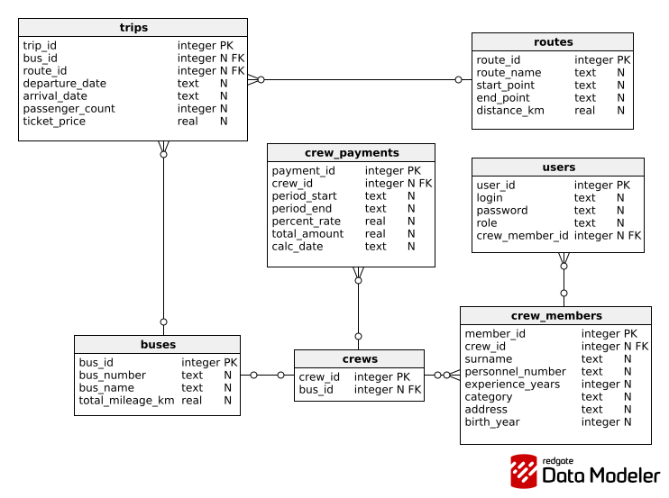
Рисунок 4.1 – схема базы данных проекта

4.6 SQL-скрипт и наполнение базы данных
После проектирования структуры базы данных был сгенерирован SQL-скрипт для SQLite. На его основе была создана база данных приложения.
SQL-скрипт содержит команды создания таблиц, задания ограничений целостности и триггеров. После создания структуры база данных была заполнена начальными данными, необходимыми для работы приложения и тестирования функциональности.
Файл SQL-скрипта размещён в репозитории проекта по ссылке:
https://github.com/Polina707-lab/tpmp-lab4-work/blob/main/sql/init.sql

4.7 Вывод
В ходе выполнения данного этапа была спроектирована база данных для системы «Туристическое бюро», отражающая структуру предметной области и обеспечивающая хранение всех необходимых данных.
Реализованная схема базы данных обеспечивает целостность информации, поддерживает выполнение аналитических запросов и служит основой для работы консольного приложения.

Глава 5 Непрерывная сборка проекта
и тестирование
В рамках данного этапа была реализована автоматическая сборка и тестирование консольного приложения с использованием сервиса GitHub Actions. Это позволило обеспечить контроль корректности кода при каждом изменении и повысить качество разработки.

5.1 Настройка непрерывной интеграции (CI)
Для автоматизации процесса сборки и тестирования проекта был настроен workflow в GitHub Actions. Конфигурационный файл размещён в каталоге .github/workflows второго репозитория проекта.
Процесс непрерывной интеграции включает следующие этапы:
- сборка проекта с использованием CMake;
- запуск unit-тестов;
- проверка успешности выполнения тестов при каждом push и pull request.
Таким образом, при каждом изменении кода автоматически выполняется проверка его корректности.
Результат успешного выполнения workflow представлен на рисунке 5.1.
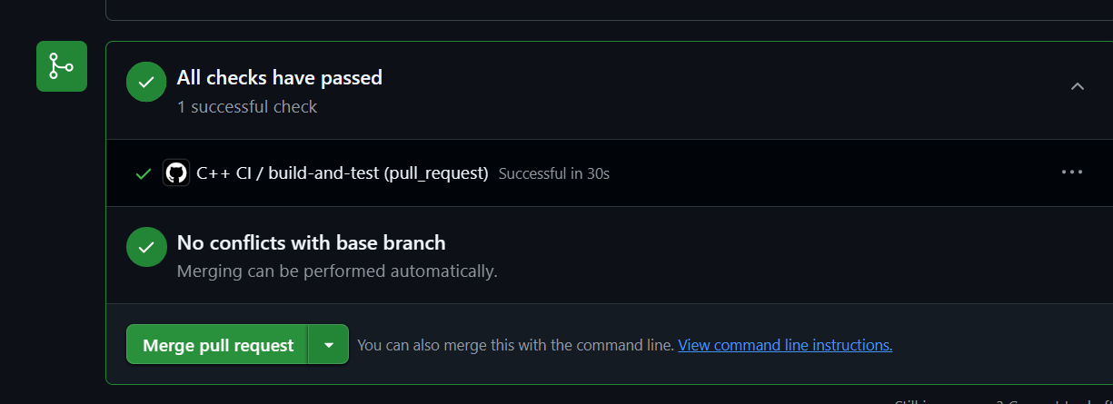
Рисунок 5.1 – результат выполнения GitHub Actions

5.2 Реализация unit-тестирования
Для тестирования приложения использовался фреймворк Google Test (gtest). Были разработаны тесты для основных компонентов системы, включая сервисы работы с данными.
В проекте реализованы тестовые файлы:
- test_auth.cpp
- test_bus_service.cpp
- test_database.cpp
- test_report_service.cpp
- test_route_service.cpp
- test_trip_service.cpp
Каждый файл содержит набор тестов, проверяющих корректность работы соответствующего модуля. В тестах проверяются как успешные сценарии, так и обработка ошибок (например, попытка добавления дублирующих данных или работа с несуществующими записями).
Пример структуры тестов представлен на рисунке 5.2.
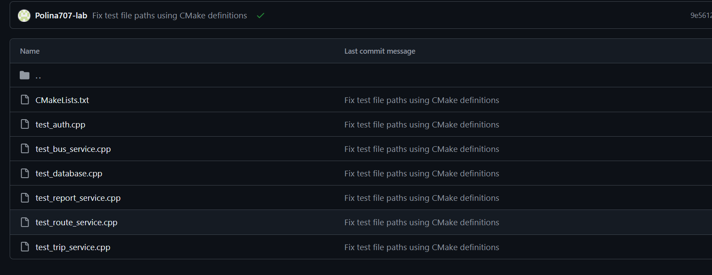
Рисунок 5.2 – структура тестов

5.3 Результаты выполнения тестов
В ходе выполнения тестирования были успешно пройдены все реализованные тесты. Общее количество тестов составляет несколько десятков, охватывающих различные сценарии работы системы.
Результаты выполнения тестов представлены на рисунке 5.3.
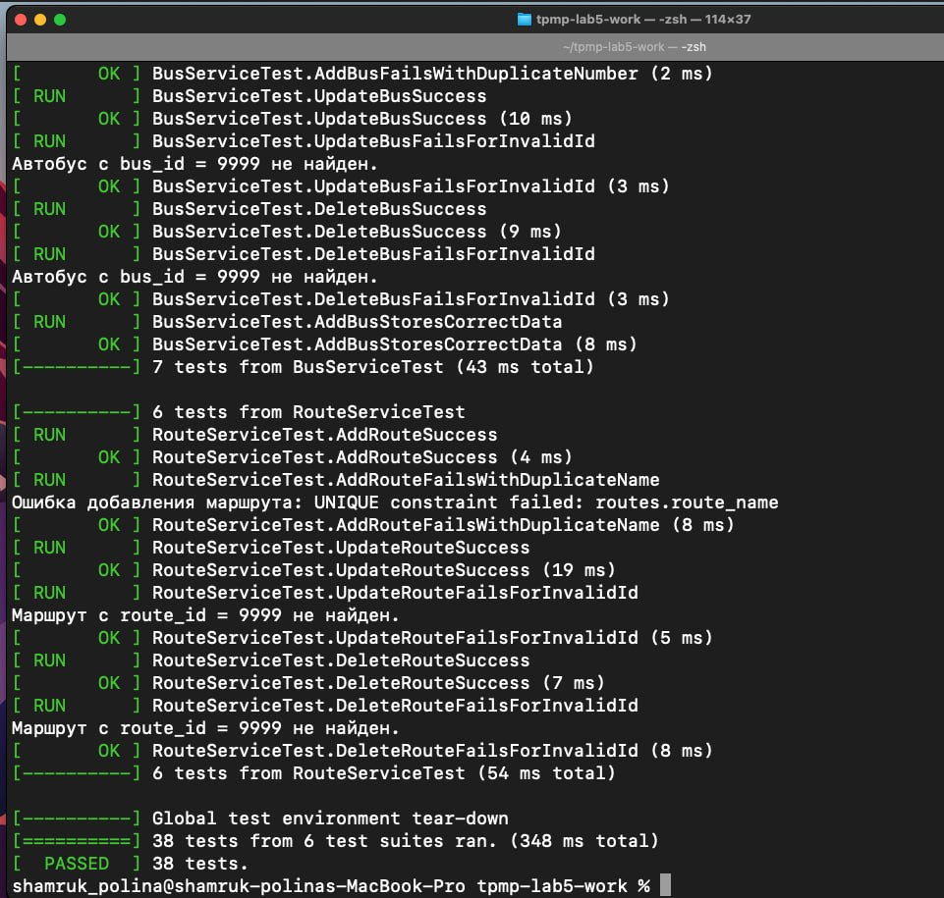
Рисунок 5.3
Также была выполнена проверка тестов через инструмент ctest, что подтверждает корректность работы тестовой среды.
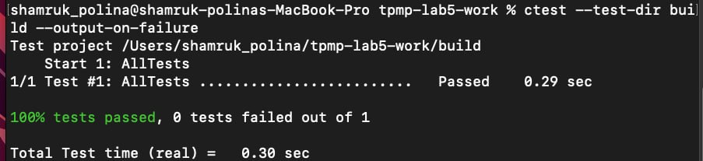
Все тесты завершились успешно, что подтверждает корректность реализации бизнес-логики системы.

5.4 Вывод
В ходе выполнения данного этапа была реализована система непрерывной интеграции с использованием GitHub Actions, а также разработан набор unit-тестов для проверки корректности работы приложения.
Автоматизация сборки и тестирования позволяет своевременно выявлять ошибки, повышает качество кода и упрощает процесс разработки. Реализованные тесты покрывают основные сценарии работы системы и подтверждают корректность её функционирования.

ГЛАВА 6. РАЗРАБОТКА ПРИЛОЖЕНИЯ

6.1 Документирование проекта
В рамках данного этапа была выполнена документация проекта с использованием возможностей GitHub, включая README-файл, wiki-репозиторий и сайт на GitHub Pages. Документация оформлена с применением синтаксиса Markdown и соответствует требованиям лабораторной работы.
Основная документация проекта представлена в wiki-репозитории:
https://github.com/fpmi-tpmp2026/tpmp-gr11a-lab4-shamruk-scheglov-team/wiki

Оформление README и wiki
Файл README был структурирован в соответствии с требованиями и включает следующие разделы:
- название проекта (Project Name);
- описание системы (Description);
- инструкция по установке (Installation);
- рекомендации по использованию (Usage);
- информация об авторах и распределении задач (Contributing).
Wiki-репозиторий проекта содержит структурированную документацию и включает следующие страницы:
- Home — главная страница с описанием проекта;
- Индивидуальный проект — результаты выполнения задания 1;
- Глоссарий — основные термины предметной области;
- Функциональные требования — описание возможностей системы и диаграмма вариантов использования;
- Спецификация проекта — UML-диаграммы (классов, деятельности, последовательности, компонентов, развертывания);
- Дополнительная спецификация — нефункциональные требования;
- Схема базы данных — структура БД и SQL-скрипт;
- Презентация проекта — материалы для защиты;
- Репозиторий проекта — ссылки на исходный код.
Таким образом, структура документации полностью соответствует требованиям лабораторной работы.

Реализация сайта на GitHub Pages
В рамках задания был создан сайт проекта с использованием GitHub Pages:
https://polina707-lab.github.io/tpmp-lab4-work/
Сайт повторяет структуру wiki и включает следующие страницы:
- главная страница;
- глоссарий;
- функциональные требования;
- спецификация проекта;
- дополнительная спецификация;
- схема базы данных;
- репозиторий проекта;
- учебные репозитории;
- страница презентации.
Также на сайте реализована отдельная страница с учебными репозиториями участников команды, созданными в ходе прохождения курса GitHub Pages:
https://github.com/Polina707-lab/skills-github-pages
Сайт обеспечивает удобную навигацию и наглядное представление документации проекта.

Репозиторий с исходным кодом
Исходный код проекта размещён во втором репозитории:
https://github.com/Polina707-lab/tpmp-lab4-work
В репозитории реализована структура проекта, соответствующая модели КИС, а также настроена автоматическая сборка и тестирование с использованием GitHub Actions.

Вывод
В результате выполнения задания была создана полная документация проекта, включающая README-файл, wiki-репозиторий и сайт на GitHub Pages.
Документация структурирована, соответствует требованиям лабораторной работы и обеспечивает удобный доступ к материалам проекта.

6.2 Разработка приложения
В рамках данного этапа было разработано консольное приложение на языке C++, реализующее систему управления экскурсионной деятельностью «Туристическое бюро».
Приложение обеспечивает аутентификацию пользователей и выполнение операций над данными, включая работу с рейсами, автобусами, маршрутами и отчётами.
Исходный код проекта размещён в репозитории:
https://github.com/Polina707-lab/tpmp-lab4-work

Общая структура проекта
Проект реализован в соответствии с архитектурной моделью КИС (Клиент–Интерфейс–Сервер) и имеет многофайловую структуру.
Структура проекта включает следующие каталоги:
- src — исходный код приложения;
- includes — заголовочные файлы;
- sql — SQL-скрипты для инициализации базы данных;
- tests — unit-тесты;
- build — каталог сборки;
- bin — исполняемые файлы;
- data — данные приложения.
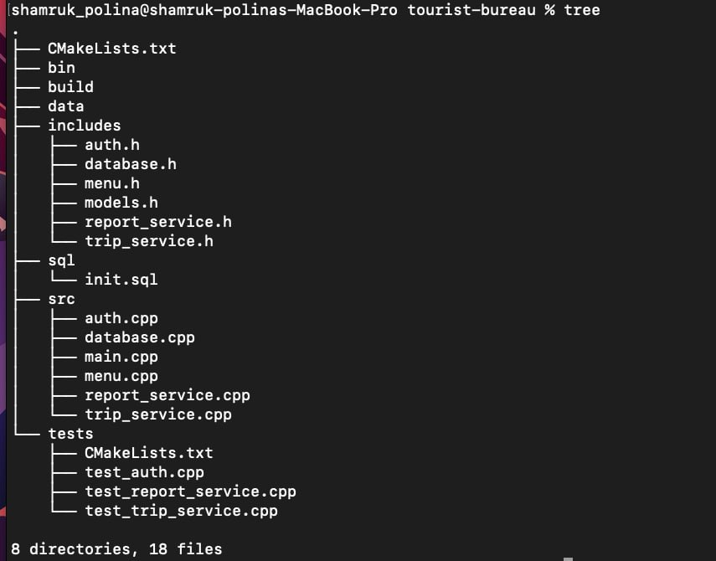

Реализованный функционал
Разработанное приложение поддерживает следующие возможности:
- аутентификация пользователя;
- просмотр рейсов по заданным параметрам;
- получение статистики по автобусам;
- расчёт начислений экипажам;
- формирование аналитических отчётов;
- выполнение CRUD-операций (добавление, изменение, удаление данных);
- работа с базой данных SQLite через SQL-запросы.
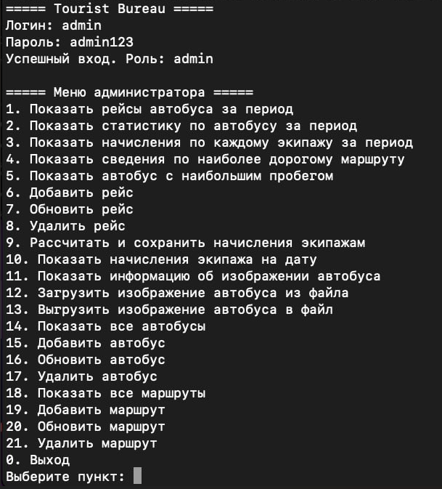
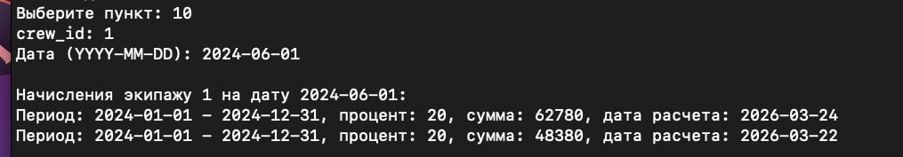

Использование базы данных
Приложение взаимодействует с базой данных SQLite, в которой реализовано хранение всех сущностей предметной области.
Выполняются следующие типы SQL-запросов:
- выборка данных (SELECT);
- добавление данных (INSERT);
- обновление данных (UPDATE);
- удаление данных (DELETE);
- агрегатные запросы (COUNT, SUM и др.).
Также реализована бизнес-логика:
- расчёт начислений экипажам за период;
- фильтрация данных по параметрам;
- проверка корректности вводимых данных.

Автоматическая сборка и тестирование
В проекте настроена автоматическая сборка и тестирование с использованием GitHub Actions.
Сборка запускается при каждом push и pull request, что обеспечивает контроль качества кода.

Работа с ветками и командная разработка
Разработка проекта велась с использованием системы контроля версий Git и модели работы с ветками.
В проекте использовались отдельные ветки для реализации функциональности:
- feature/core-logic
- feature/database-layer
- feature/project-structure
- feature/crud-services
- feature/github-pages
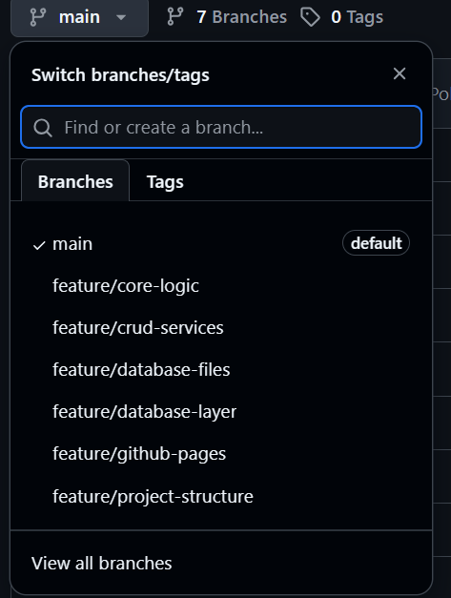
Это позволило разделить задачи между участниками команды и обеспечить независимую разработку функциональности.

Личный вклад в проект
В рамках командной работы была реализована основная архитектура приложения и базовая функциональность системы.
Основные выполненные задачи:
- разработка структуры проекта (директории, разделение на модули);
- реализация слоя работы с базой данных;
- разработка механизма аутентификации;
- реализация логики формирования отчётов;
- настройка сборки проекта (CMake);
- интеграция GitHub Actions;
- создание документации (wiki и GitHub Pages);
- организация командной работы (постановка задач, контроль выполнения через Trello).
Также была организована работа второго участника команды, которому были поставлены задачи по реализации CRUD-сервисов (рейсы, автобусы, маршруты) и написанию тестов.

Вывод
В результате выполнения задания было разработано полноценное консольное приложение с модульной архитектурой, поддержкой работы с базой данных и системой автоматической сборки.
Реализованная структура проекта, использование Git и CI/CD, а также разделение задач в команде позволили обеспечить качественную и организованную разработку программного продукта.

ЗАКЛЮЧЕНИЕ
В ходе выполнения лабораторной работы были изучены методы разработки консольных приложений на языке C/C++, взаимодействующих с базой данных SQLite, а также принципы проектирования программного обеспечения с использованием UML-диаграмм.
В рамках индивидуального задания была разработана спецификация приложения, включающая диаграммы вариантов использования, деятельности, классов, последовательности и компонентов, что позволило формализовать требования к системе и описать её архитектуру.
В ходе выполнения командного проекта были изучены и применены методы управления разработкой с использованием Kanban-доски (Trello), что обеспечило эффективное распределение задач и контроль их выполнения. Также была разработана архитектура системы «Туристическое бюро», включающая функциональные и нефункциональные требования, а также полный набор UML-диаграмм.
Была спроектирована и реализована база данных с использованием SQLite, обеспечивающая хранение информации о маршрутах, автобусах, экипажах и рейсах. Для базы данных были определены ограничения целостности, связи между таблицами и реализованы элементы бизнес-логики.
В процессе разработки приложения была реализована многофайловая структура проекта, соответствующая архитектурной модели КИС, а также обеспечена автоматическая сборка и тестирование с использованием GitHub Actions. Были разработаны unit-тесты, подтверждающие корректность работы основных компонентов системы.
Дополнительно была оформлена документация проекта в wiki-репозитории и реализован сайт на GitHub Pages, отражающий структуру и содержание проектной документации.
Таким образом, все поставленные задачи лабораторной работы были успешно выполнены. В результате были получены практические навыки проектирования программных систем, разработки приложений, работы с базами данных, использования инструментов командной разработки и организации непрерывной интеграции.

